Значение утренней гимнастики для дошкольников
Воспитатель:Разуменко.Н.Н.

Очень часто дети опаздывают на утреннюю гимнастику по вине родителей. Так как многие родители считают, что нет большой необходимости соблюдать режим дня дома и в детском саду! Попробуем вам доказать, что вы не правы.
Утренняя гимнастика должна стать гигиенической потребностью каждого.
Решить эту проблему можно только общими усилиями детского сада и семьи.
Утренняя гимнастика в коллективе имеет много положительных сторон, и нередко ребёнок в детском саду охотно выполняет упражнения потому, что занимаются все дети. В семье ребёнку надо создавать такие условия, которые бы способствовали эмоциональной настроенности на обязательное выполнение утренней гимнастики.
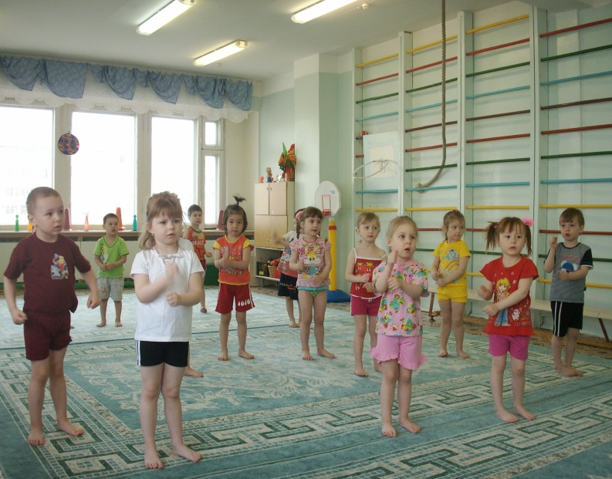
Утренняя гигиеническая гимнастика благотворно действует на весь организм ребенка, оказывает большое оздоровительное и воспитательное влияние. Ежедневное проведение утренней гимнастики в определенное время растормаживают нервную систему детей после сна, активизируют деятельность всех внутренних органов и систем, повышают физиологические процессы обмена, увеличивают возбудимость коры головного мозга, а также реактивность всей центральной нервной системы.
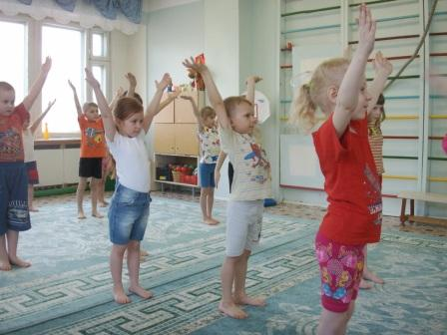
Приобщение ребенка к физкультуре важно не только с точки зрения укрепления их здоровья, но и для выработки привычки к занятиям спортом. Многим детям тяжело подниматься с теплой постели на зарядку. Но проходит время, неделя-другая, и малыш бодро вскакивает при первых звуках спортивного марша или иной музыки сопровождающей утреннюю зарядку. Вырабатывается условный динамический стереотип поведения, который вносит определенный ритм в утренний режим и не требует дополнительных волевых усилий. Утренняя гимнастика не только "пробуждает" организм, но и даёт определенный тренирующий эффект.
Помимо оздоровительного значения, утренняя гимнастика имеет и большое воспитательное значение. Систематическое ее проведение воспитывает у детей привычку ежедневно делать физические упражнения, приучает организованно начинать свой трудовой день, согласованно действовать в коллективе, быть целеустремленным, внимательным, выдержанным, а также вызывает положительные эмоции и радостное ощущение. Кроме того, ежедневное выполнение определенных комплексов физических упражнений способствует совершенствованию двигательных способностей у детей, развивает физические качества (сила, ловкость, гибкость), улучшает работу координационных механизмов, способствует приобретению знаний в области физической культуры.
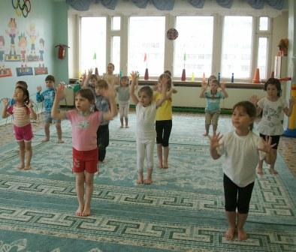
Утренняя гимнастика является ценным средством оздоровления и воспитания детей. У малышей, систематически занимающихся утренней гимнастикой, пропадает сонливое состояние, появляется чувство бодрости, наступает эмоциональный подъем, повышается работоспособность.
Таким образом, перед утренней гимнастикой стоят, совершенно особенные, задачи, а именно: «разбудить» организм ребенка, настроить его на действенный лад, разносторонне, но умеренно влиять на мышечную систему, активизировать деятельность сердечной, дыхательной и других функций организма, стимулировать работу внутренних органов и органов чувств, способствовать формированию правильной осанки, хорошей походки, предупреждать возникновение плоскостопия.
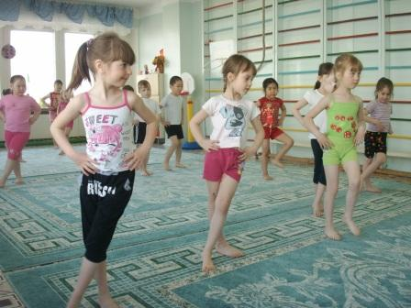
Утренняя гимнастика ценна и тем, что у детей вырабатывается привычка, и потребность каждый день по утрам проделывать физические упражнения. Эта полезная привычка сохраняется у человека на всю жизнь. Утренняя гимнастика позволяет организованно начать день в детском саду, способствует четкому выполнению режима дня.
В дошкольных учреждениях утренняя гимнастика по режиму дня проводится до завтрака после уже достаточно активной, разнообразной деятельности детей. В данных условиях гимнастика преследует еще и цели организации детского коллектива, переключения внимания детей от свободных, индивидуальных игр и занятий к совместным видам деятельности. Вследствие одновременной совместной умеренной двигательной деятельности более возбужденные дети, которые успели уже побегать, попрыгать, успокаиваются, а малоактивные – активизируются. Все это создает ровное, бодрое настроение у всех детей, готовит их к последующим занятиям.
Таким образом, воспитательное значение утренней гимнастики при проведении ее не сразу после сна, а спустя некоторое время, расширяется. Она становится неотъемлемым организующим моментом в режиме дня, приучает детей к определенной дисциплине, порядку. В тоже время сохраняется огромное оздоровительное значение утренней гимнастики.
Ежедневное занятие физическими упражнениями благоприятно воздействует на физическое развитие и функциональное состояние организма ребенка.
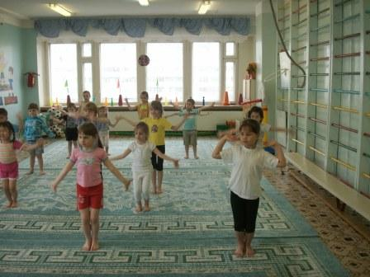
Таким образом, утренняя гимнастика является многосторонним физкультурно-оздоровительным процессом, который способствует оздоровлению организма ребёнка.

